Stockholm – 13 december 2017

Interface presenterar sin första LVT-kollektion

Interface lanserar nu sin första Luxury Vinyl Tile-kollektion (LVT) på den svenska marknaden. Level Set™ är ett modulärt vinylgolv som kan integreras med Interface textila golvplattor för oändliga designmöjligheter. Med en mix av hårda och mjuka golv blir det enkelt att skapa vackra och funktionella utrymmen.

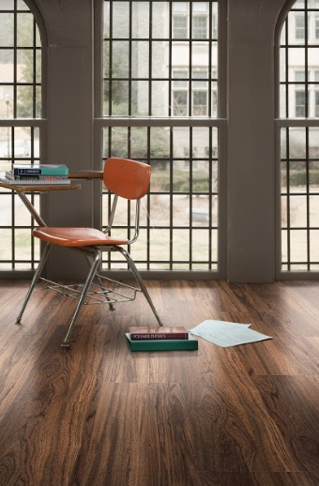 | 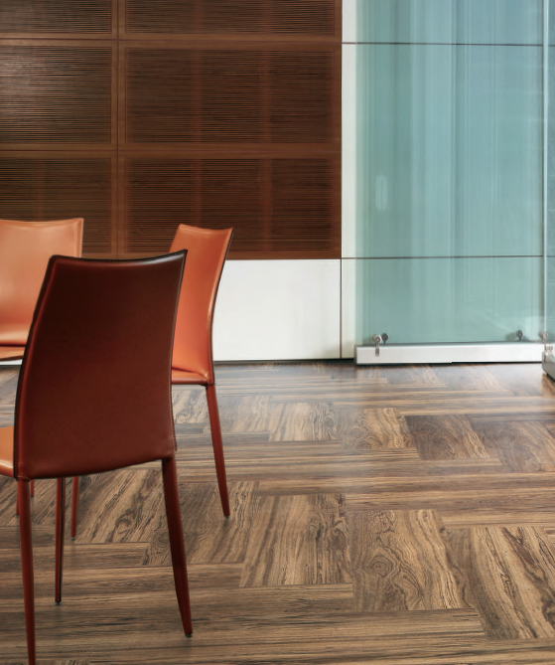 | 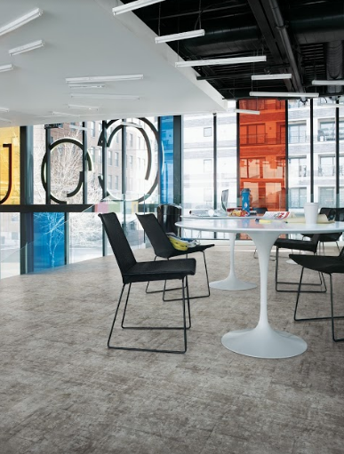
Level Set™ ger arkitekter, designers, golvläggare och slutanvändare utvalda LVT-golv med känsla av återvunna och rustika naturmaterial. Kollektionens texturer, färger och mönster möter kundernas efterfrågan på ljusa golv som bättre reflekterar ljus – perfekt för kunder som söker inslag av biofilisk design och vill maximera dagsljus. Dessutom har Interface LVT-golv ett av marknadens bästa akustikvärden på 16dB.

- Vi ser ett ökat intresse för en genomgående design och en önskan om att kombinera mjuka och hårda golv. Level Set™ möter kundernas efterfrågan på golv som ser naturliga ut men har hållbarheten och funktionen hos ett LVT-golv, säger Erika Frankkila Rydja, Marknadschef Norden & Baltikum.

Level Set™ kommer i 28 olika mönster med inspiration från naturen. Produkten är ett komplement till Interface textila golvplattor och kommer som plankor och plattor i Interface standardmått om 25 cm x 100 cm och 50 cm x 50 cm.

Produktegenskaper
- Sound Choice™-baksidan, nyligen certifierad med Quiet Mark för överlägsen ljudreducering, uppfyller akustiska krav på att absorbera ljud och reducera vertikal ljudöverföring. Det gör LVT-kollektionen perfekt för kommersiella miljöer, inklusive inom servicebranschen.
- Kompatibla med Interface befintliga Skinny Planks™ och kvadratiska textilplattor. Passformen och höjden är exakt, och gör det enkelt att kombinera hårda och mjuka produkter utan att behöva lägga dem på varandra, vilket skapar skarvfria övergångar, eliminerar snubbelrisken och minskar materialkostnaderna.

- En ökad tjocklek (total tjocklek 4,5 mm) ger bättre täckning av ojämnheter i golvet under, och minskad överföring av ljud från ett golv till ett annat.

- Konstruerad för en löslagd, limfri installation med TacTiles®.

- Ceramor™ ger en slitstark yta som minimerar repor och andra skador i välbesökta utrymmen.

- Interface åtar sig att leverera miljömässiga produktdeklarationer (EDPs).

- 15-års garanti.

För mer information besök Interface.

Om Interface
Interface, Inc. är världens största tillverkare av modulära textilgolv och har nyligen utvidgat sitt sortiment med en ny LVT-kollektion. Våra hårda och mjuka golv är utformade för att kombineras i ett integrerat golvsystem. Hållbarhet står i fokus hos Interface och vi vill minimera vår påverkan på miljön och samtidigt öka värdet för våra aktieägare. Vårt Climate Take Back™-initiativ fokuserar på att driva positiv förändring i världen för att skapa ett klimat som är anpassat för liv.

För ytterligare information besök Interface: Sverige

Följ Interface på Twitter, YouTube, Facebook, Pinterest, LinkedIn, Instagram, and Vimeo.

För mer information kontakta:
Kajsa Ekelund, presskontakt, Prat PR
+46 (0)70 777 9876
kajsa.ekelund@prat.se

